Стенд информирования граждан об инициативном бюджетировании
в клубе с.Яковлевка
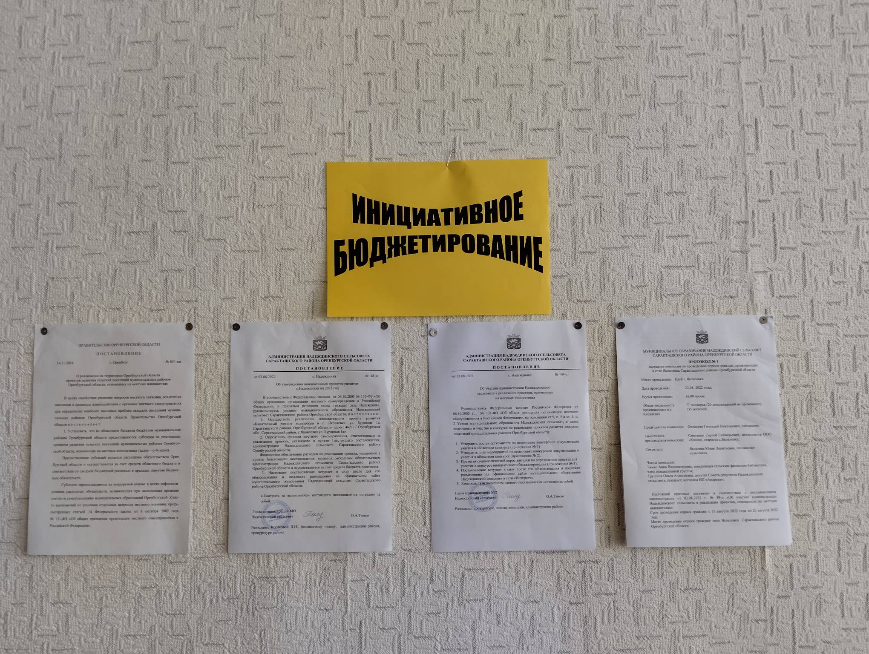

Стенд информирования граждан об инициативном бюджетировании в магазине с.Яковлевка
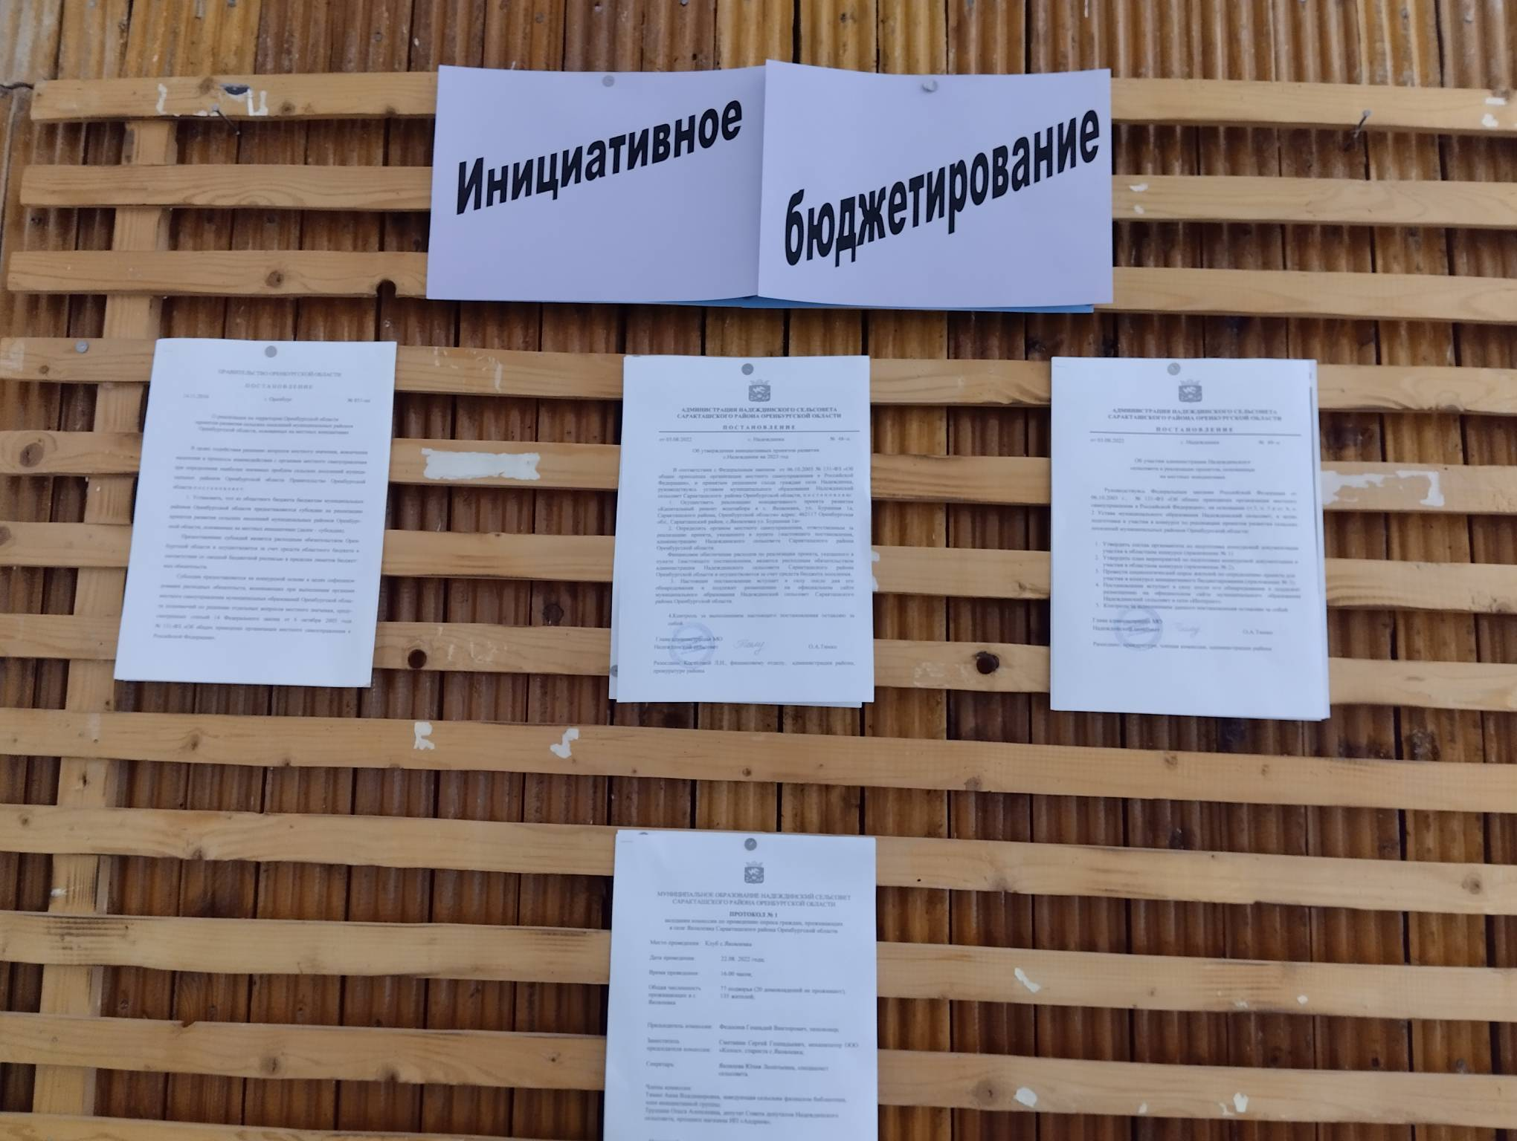

Стенд информирования граждан об инициативном бюджетировании в Надеждинском ДК

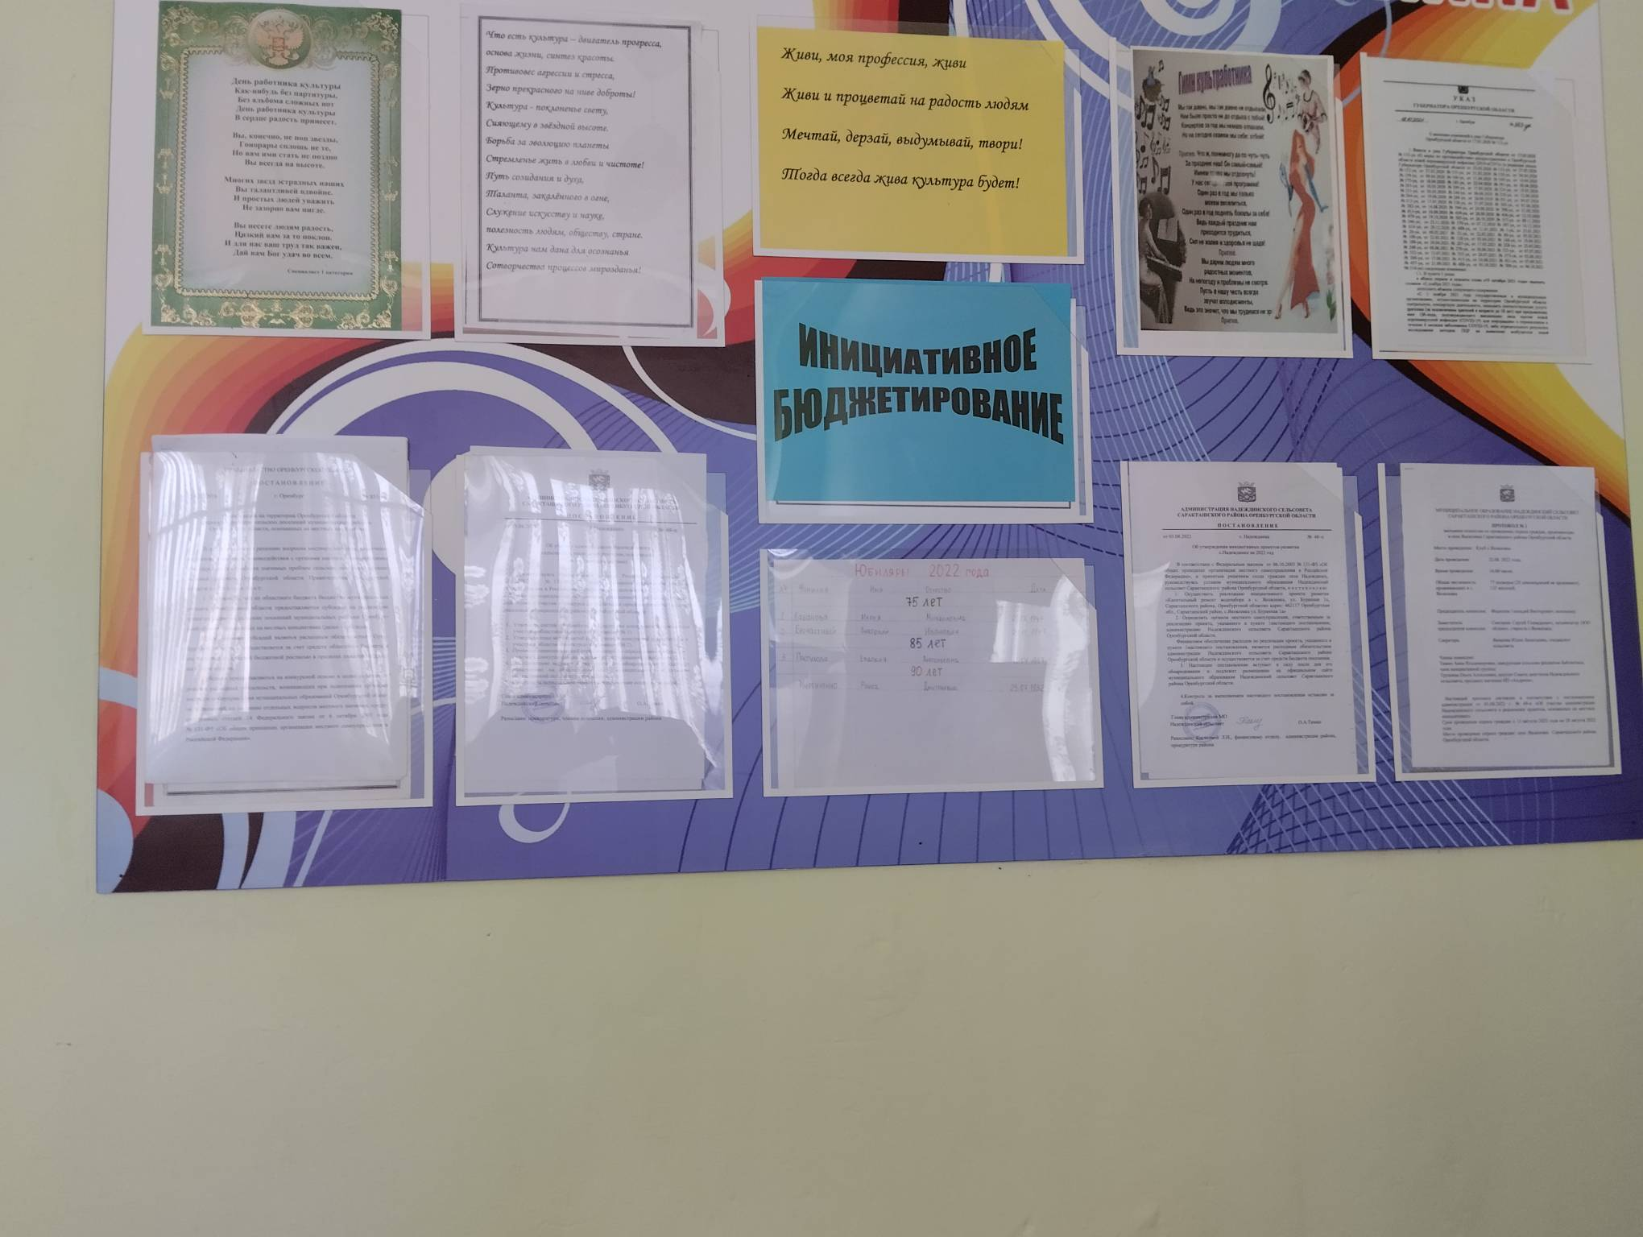

Стенд информирования граждан об инициативном бюджетировании в Надеждинском сельском
филиале библиотеки

